2019年度

四川省邻水县总工会部门决算编制说明
目录
公开时间：2020年8月20日

第一部分部门概况 4
一、基本职能及主要工作 4
二、机构设置 7
第二部分 2019年度部门决算情况说明 7
一、收入支出决算总体情况说明 7
二、收入决算情况说明 8
三、支出决算情况说明 8
四、财政拨款收入支出决算总体情况说明 9
五、一般公共预算财政拨款支出决算情况说明 10
六、一般公共预算财政拨款基本支出决算情况说明 12
七、“三公”经费财政拨款支出决算情况说明 13
八、政府性基金预算支出决算情况说明 15
九、 国有资本经营预算支出决算情况说明 15
十、预算绩效情况说明 15
十一、其他重要事项的情况说明 15
第三部分 名词解释 17
第四部分附件 19
附件1 19
附件2 21
第五部分附表 22
一、收入支出决算总表 22
二、收入总表 22
三、支出总表 22
四、财政拨款收入支出决算总表 22
五、财政拨款支出决算明细表（政府经济分类科目） 22
六、一般公共预算财政拨款支出决算表 22
七、一般公共预算财政拨款支出决算明细表 22
八、一般公共预算财政拨款基本支出决算表 22
九、一般公共预算财政拨款项目支出决算表 22
十、一般公共预算财政拨款“三公”经费支出决算表 22
十一、政府性基金预算财政拨款收入支出决算表 22
十二、政府性基金预算财政拨款“三公”经费支出决算表 22
十三、国有资本经营预算支出决算表 22

第一部分 部门概况

基本职能及主要工作

（一）主要职能。

1、根据党的基本理论、基本路线、基本纲领和规划方针，围绕党和国家工作大局，贯彻执行全国工会代表大会、执委会和省、市、县规划代表大会、全委会确定的方针、人物和作出的决议。

2、依照法律和《中国工会章程》，组织和指导各级工会坚定不移地推动党的全心全意依靠工人阶级根本指导方针的贯彻落实，进一步突出和履行维护职能。

3、对有关职工合法权益的重大问题进行调查研究，向县委、县政府和市总工会反映职工群众的思想、愿望和要求，提出意见和建议；参与涉及职工切身利益的政策、措施的拟订；参与职工重大伤亡事故的调查处理。

4、负责工会理论政策的研究，研究制定工会的组织制度和民主制度，监督检查《中国工会章程》的贯彻执行；研究指导工会自身改革和建设；指导各级工会组织开展以职工代表大会位基本制度的民主选举、民主决策、民主管理和民主监督工作，推动建立平等协商、集团合同制度和监督保证机制的工作。

5、协助乡镇（园区）党委和县级有关部门党组（党委）管理乡镇（园区）工会和县级行业工会、直属企（事）业工会的领导干部；监督、检查县总工会机关、所属事业单位党员干部党风廉政建设情况；研究制定工会干部的管理制度和培训规划，负责乡镇（园区）工会和大中型企事业单位工会领导干部的培训工作。

6、协助县政府做好县劳动模笵和先进工作者、五一劳动奖章、五一劳动奖状、工人先锋号的推荐、评选和管理工作；协助全国、全省、全市总工会做好在邻全国、省部级、市级劳动模笵和现金工作者及“五一劳动奖章”、“五一劳动奖状”、工人先锋号获得者的推荐、管理工作。

7、负责权限工会经费和工会资产的管理、审查、审计工作；研究、制定工会组织兴办职工劳动福利事业的有关制度和规定；负责对全县工会职工劳动福利事业的指导、协调工作。

8、承办县委、县政府和市总工会交办的其他事项。

（二）2019年重点工作完成情况。
夯实组织基础，抓好工会基层基础工作
1.做好工会创建工作。一是开展百人以上企业建会专项行动，目前全县100人以上企事业单位全部建立了工会组织，新发展会员150人。二是做好货车司机等八大群体入会工作，目前八大群体全部建立了工会组织，新建行业工会2个，单独建立工会4个，发展会员700余人。
2.深化产业工人队伍建设改革。成立了邻水县产业工人队伍建设改革工作领导小组，召开了邻水县产业工人队伍建设改革工作领导小组会议，出台了《邻水县产业工人队伍建设改革实施方案》，各项改革工作稳步推进中。
3.深入推进集体协商。在农民工较为集中的邻水经开区、高滩川渝合作示范园区，开展“关爱农民工·协商促和谐”集中要约活动。共签订集体合同2份，覆盖企业99户，覆盖职工13094人，覆盖农民工10035人。签订工资集体协议99份，签订女职工专项集体合同63份，签订劳动保护专项集体合同99份。
4.推进工会规范化建设。指导广安华讯电子有限公司开展规范化建设，支持规范化建设资金1万元用于购买篮球架、乒乓球台等设施设备，华讯电子特斯拉汽车产品生产线被省厂务公开联席会议表彰为厂务公开民主管理示范班组，获补助3000元。同时，指导天圣药业有限公司开展了规范化建设。
5.审计基层工会经费使用。积极开展厂务公开民主管理创建活动，加强对基层工会经费“收、管、用”的监督管理，已对30个基层工会经费进行了审查审计。
6.狠抓能力提升。采取送培、举办培训班等方式，加强工会干部职工理论知识和工会业务知识的培训工作，培训人数达500余人，从而提高了干部职工政策理论水平和实际工作能力。

二、机构设置
总工会属于行政单位 ，内设股室3个，编制8个，在职实有人员13人（含事业人员3人，不占行政编制），离退休人员8人。

第二部分2019年度部门决算情况说明

- 收入支出决算总体情况说明
2019年度收、支总计1152.6万元。与2018年相比，收、支总计各增加696.13万元，增长152 %。主要变动原因是职工工资增加及财政解决职工“三中心”建设配套经费。（图1：收、支决算总计变动情况图）（柱状图）

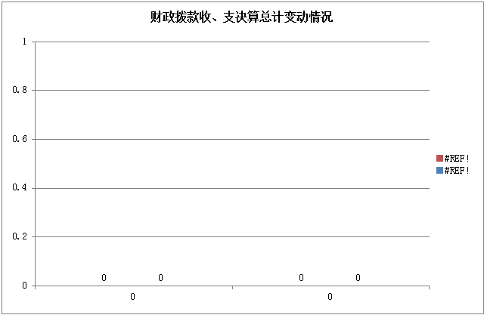二、收入决算情况说明

2019年本年收入合计1152.6万元，其中：一般公共预算财政拨款收入1152.6万元，占100%。
（图2：收入决算结构图）（饼状图）
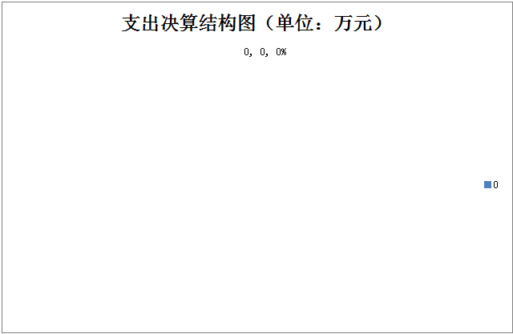

三、支出决算情况说明
2019年本年支出合计1152.6万元，其中：基本支出1152.6万元，占100%。
（图3：支出决算结构图）（饼状图）
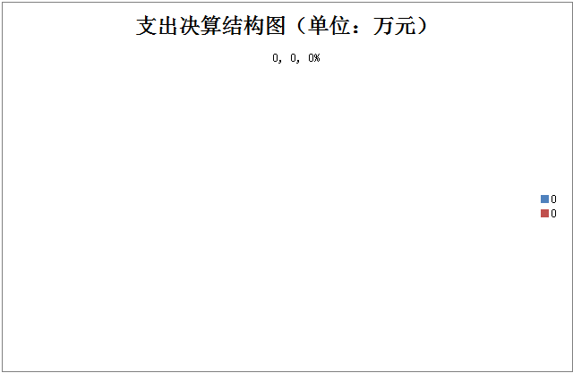四、财政拨款收入支出决算总体情况说明
2019年财政拨款收、支总计1152.6万元。与2018年相比，财政拨款收、支总计增加696.13万元，增长152%。主要变动原因是职工工资增加及财政解决职工“三中心”建设配套经费。（图4：财政拨款收、支决算总计变动情况）（柱状图）
（除国有资本经营预算外，数据来源于财决Z01-1表，口径为“总计”数+国有资本经营预算。）

五、一般公共预算财政拨款支出决算情况说明

（一）一般公共预算财政拨款支出决算总体情况
2019年一般公共预算财政拨款支出1152.6万元，占本年支出合计的100%。与2018年相比，一般公共预算财政拨款增加696.13万元，增长152%。主要变动原因是职工工资增加及财政解决职工“三中心”建设配套经费。（图5：一般公共预算财政拨款支出决算变动情况）（柱状图）

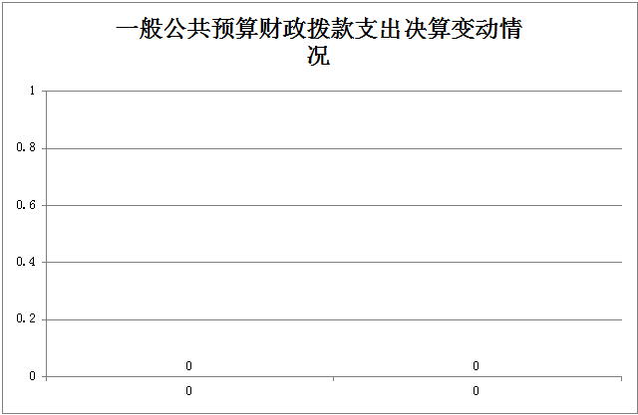

（二）一般公共预算财政拨款支出决算结构情况
2019年一般公共预算财政拨款支出1152.6万元，主要用于以下方面:一般公共服务（类）支出1071.8万元，占93%；社会保障和就业（类）支出 63.56万元，占5%；医疗卫生支出7.4万元，占1%；住房保障支出9.85万元，占1%。
（图6：一般公共预算财政拨款支出决算结构）（饼状图）
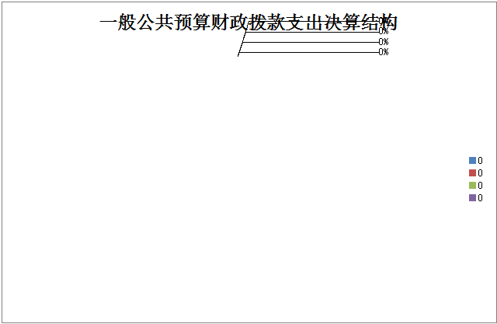

（三）一般公共预算财政拨款支出决算具体情况

2019年般公共预算支出决算数为1152.6，完成预算100%。其中：
- 一般公共服务（类）201（款）29（项）01:支出决算为1071.8万元，完成预算100%，原因是严格执行预算。
- 社会保障和就业（类）208（款）99（项）01:支出决算为63.56万元，完成预算100%，主要原因是严格执行预算。
3.医疗卫生与计划生育（类）201（款）11（项）01:支出决算为7.4万元，完成预算100%，原因是严格执行预算。
4.住房保障（类）221（款）02（项）01：支出决算为9.85万元，完成预算数100%,主要原因是严格执行预算。

六、一般公共预算财政拨款基本支出决算情况说明
2019年一般公共预算财政拨款基本支出1152.6万元，其中：
人员经费231.6万元，主要包括：基本工资、津贴补贴、奖金、伙食补助费、绩效工资、机关事业单位基本养老保险缴费、职业年金缴费、其他社会保障缴费、其他工资福利支出、离休费、退休费、抚恤金、生活补助、医疗费、奖励金、住房公积金、提租补贴、购房补贴、其他对个人和家庭的补助支出等。
公用经费921万元，主要包括：办公费、印刷费、咨询费、手续费、水费、电费、邮电费、取暖费、物业管理费、差旅费、因公出国（境）费用、维修（护）费、租赁费、会议费、培训费、公务接待费、劳务费、委托业务费、工会经费、福利费、公务用车运行维护费、其他交通费、税金及附加费用、其他商品和服务支出、办公设备购置、专用设备购置、信息网络及软件购置更新、其他资本性支出、职工“三中心”建设配套经费等。
（数据来源财决07表，根据本部门实际支出情况罗列全部经济分类科目。）

七、“三公”经费财政拨款支出决算情况说明

（一）“三公”经费财政拨款支出决算总体情况说明
2019年“三公”经费财政拨款支出决算为2万元，完成预算40%，决算数预算数持平的主要原因是严格执行预算，厉行节约。
（上述“预算”口径为调整预算数，包括政府性基金支出决算情况。）

（二）“三公”经费财政拨款支出决算具体情况说明
2019年“三公”经费财政拨款支出决算中，因公出国（境）费支出决算0万元，占0%；公务用车购置及运行维护费支出决算0万元，占0%；公务接待费支出决算2万元，占40%。具体情况如下：
（图8：“三公”经费财政拨款支出结构）（饼状图）
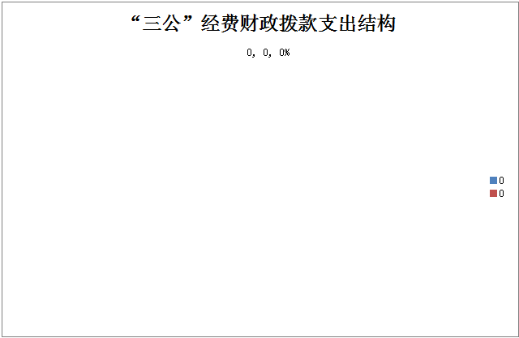
1.因公出国（境）经费支出0万元，完成预算0%。全年安排因公出国（境）团组0次，出国（境）0人。因公出国（境）支出决算比2018年增加/减少0万元，增长/下降0%。
2.公务用车购置及运行维护费支出0万元,完成预算0%。公务用车购置及运行维护费支出决算比2018年增加/减少0万元，增长/下降0%。主要原因是严格执行公务用车有关规定。
3.公务接待费支出2万元，完成预算40%。公务接待费支出决算比2018年减少3万元，主要原因是厉行节约，减少开支。
主要用于执行公务、开展业务活动开支的交通费、住宿费、用餐费等。国内公务接待26批次，230人次（不包括陪同人员），共计支出2万元，具体内容包括：接待省级、市级来人开展精准扶贫、财务经审、困难职工帮扶、工作集体协商26批次230人次，共计支出2万元。

八、政府性基金预算支出决算情况说明
2019年政府性基金预算拨款支出0万元。

九、国有资本经营预算支出决算情况说明
2019年国有资本经营预算拨款支出0万元。
- 预算绩效情况说明

邻水县总工会2019年无项目。

十一、其他重要事项的情况说明

（一）机关运行经费支出情况
2019年，总工会机关运行经费支出921万元，比2018年增加628.82万元，增长217%。主要原因是工资增长，物价上涨及解决职工“三中心”建设配套经费。
（数据来源财决CS05表）

（二）政府采购支出情况
2019年，总工会政府采购支出总额2.8万元，其中：政府采购货物支出2.8万元。主要用于办公用品购置。

（数据来源财决CS06表）

（三）国有资产占有使用情况
截至2019年12月31日，总工会无车辆，交由公车办统筹管理。

（数据来源财决CS05表，按部门决算报表填报数据罗列车辆情况。）

- 名词解释

1.财政拨款收入：指单位从同级财政部门取得的财政预算资金。
2.事业收入：指事业单位开展专业业务活动及辅助活动取得的收入。
3.经营收入：指事业单位在专业业务活动及辅助活动之外开展非独立核算经营活动取得的收入。
4.其他收入：指单位取得的除上述收入以外的各项收入。
5.用事业基金弥补收支差额：指事业单位在当年的财政拨款收入、事业收入、经营收入、其他收入不足以安排当年支出的情况下，使用以前年度积累的事业基金（事业单位当年收支相抵后按国家规定提取、用于弥补以后年度收支差额的基金）弥补本年度收支缺口的资金。
6.年初结转和结余：指以前年度尚未完成、结转到本年按有关规定继续使用的资金。
7.结余分配：指事业单位按照事业单位会计制度的规定从非财政补助结余中分配的事业基金和职工福利基金等。
8、年末结转和结余：指单位按有关规定结转到下年或以后年度继续使用的资金。
9.基本支出：指为保障机构正常运转、完成日常工作任务而发生的人员支出和公用支出。
10.项目支出：指在基本支出之外为完成特定行政任务和事业发展目标所发生的支出。
11.经营支出：指事业单位在专业业务活动及辅助活动之外开展非独立核算经营活动发生的支出。
12.“三公”经费：指部门用财政拨款安排的因公出国（境）费、公务用车购置及运行费和公务接待费。其中，因公出国（境）费反映单位公务出国（境）的国际旅费、国外城市间交通费、住宿费、伙食费、培训费、公杂费等支出；公务用车购置及运行费反映单位公务用车车辆购置支出（含车辆购置税）及租用费、燃料费、维修费、过路过桥费、保险费等支出；公务接待费反映单位按规定开支的各类公务接待（含外宾接待）支出。
13.机关运行经费：为保障行政单位（含参照公务员法管理的事业单位）运行用于购买货物和服务的各项资金，包括办公及印刷费、邮电费、差旅费、会议费、福利费、日常维修费、专用材料及一般设备购置费、办公用房水电费、办公用房取暖费、办公用房物业管理费、公务用车运行维护费和其他费用。

第四部分 附件

附件1

总工会部门2019年部门整体支出绩效评价报告

一、部门（单位）概况
（一）机构组成。总工会机关内设股室3个，分别是：办公室、经济保障股、基层维权部。
（二）机构职能。县总工会基本职能：一是指导各级工会组织开展以职工代表大会为基本制度的民主选举、民主决策、民主管理和民主监督工作;二是进一步突出和履行维护合法权益的职能；三是推动组织建设平等协商、集体合同制度和监督保证职能; 四是关心困难职工生活，深入开展大病救助、生活救助、助学救助、法律援助等“送温暖”活动。
（三）人员概况。总工会属于行政单位，内设股室3个，编制8个，在职实有人员13人（含事业人员3人，不占行政编制），离退休人员8人。

二、部门财政资金收支情况
（一）部门财政资金收入情况。2019年部门预算收入总计1152.6万元。
（二）部门财政资金支出情况。2019年支出总计1152.6万元，其中：人员支出231.6万元，商品和服务支出921万元。
三、部门整体预算绩效管理情况（根据适用指标体系进行调整）
（一）预算编制情况。加强预算编制的前瞻性，按照新《预算法》及实施条例的相关规定，结合上一年度预算执行情况和本年度预算收支变化因素，科学、合理地编制本年预算，避免项目支出与基本支出划分不准或预算支出与实际执行出现较大偏差的情况，执行中确需调整预算的，按规定程序报经批准。
（二）执行管理情况。严格预算执行并按进度安排支出，完善并严格执行 “三公”经费等公务支出管理制度及厉行节约制度，加强经费审批和控制，规范支出标准与范围。
（三）综合管理情况。严格按照年初预算安排实施采购，未纳入预算项目的必要采购项目及时调整预算并严格按程序实施采购；按照《固定资产管理办法》的规定加强固定资产管理，及时登记、更新台账，完善资产卡片管理，对各类资产进行全面盘点，确保账账、账实相符；完善内部控制制度并加强监督执行；及时向社会公开部门预决算信息，内部定期公开“六项经费”并主动接受财政、审计部门监督检查。
（四）整体绩效。财务管理严格执行各项有关法律法规、财经纪律、财务规章制度，严格执行预（决）算、政府采购、国库集中支付、专项资金等管理办法和操作规程，部门职能完成情况较好。
四、评价结论及建议
（一）评价结论。总体情况良好，预算编制质量较好，预算信息公开符合要求；预算执行进度良好，年末基本无结转结余；财务制度比较健全，会计核算总体规范、准确，基本达到了预期效果。
（二）存在问题。相关管理制度不够细化，还有待进一步完善。
（三）改进建议。进一步完善财务管理内部控制制度，细化预算管理、政府采购、资产管理、合同管理等制度，保障财务支出流程严谨、规范。

第五部分 附表

一、收入支出决算总表

二、收入总表

三、支出总表

四、财政拨款收入支出决算总表

五、财政拨款支出决算明细表（政府经济分类科目）

六、一般公共预算财政拨款支出决算表

七、一般公共预算财政拨款支出决算明细表

八、一般公共预算财政拨款基本支出决算表

九、一般公共预算财政拨款项目支出决算表

十、一般公共预算财政拨款“三公”经费支出决算表

十一、政府性基金预算财政拨款收入支出决算表

十二、政府性基金预算财政拨款“三公”经费支出决算表

十三、国有资本经营预算支出决算表

